Инструкция
По работе с Системой Электронного Обучения ФЕМИДА для студентов

г. Краснодар 2021г.
Оглавление
1. Вход на СЭО Фемида 3
2. Личный кабинет пользователя СЭО Фемида 4
3. Для бакалавриата юриспруденции и СПО 9
4. Для менеджмента 13
5. Для магистрантов 16
6. Загрузка работ на СЭО Фемида 18
7. Электронное портфолио 24
8. Фиксация хода образовательного процесса, результатов промежуточной аттестации и результатов освоения основной образовательной программы 28
9. Индивидуальный перспективный план 29

1. Вход на СЭО Фемида
Для перехода на сайт СЭО Фемида необходимо ввести в адресную строку браузера – http://femida.raj.ru/
Или же зайти на сайт филиала университета – http://ncb.rgup.ru/ (рис. 1), во вкладку “Образование” и Выбрать раздел “Образовательный портал”.

2. Личный кабинет пользователя СЭО Фемида
Перейдя по ссылке на сайт СЭО Фемида, Вам необходимо ввести логин и пароль пользователя в соответствующие поля и Выполнить Выход (рис. 2.1) (в случае утере пароля обращаться в деканат по Вашему направлению подготовки).
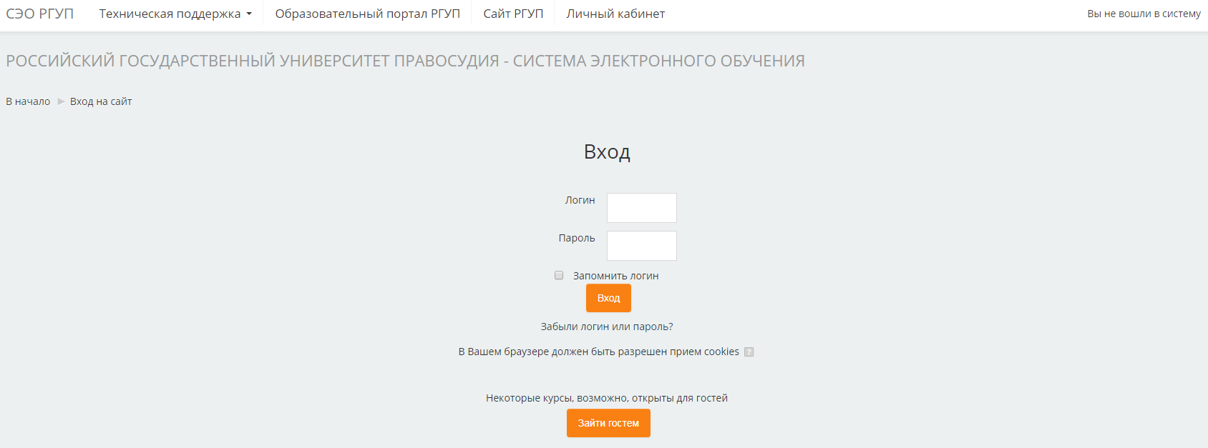
Рисунок 2.1

Войдя в Личный кабинет, Вы попадаете на главную страницу сайта СЭО Фемида (рис. 2.2).
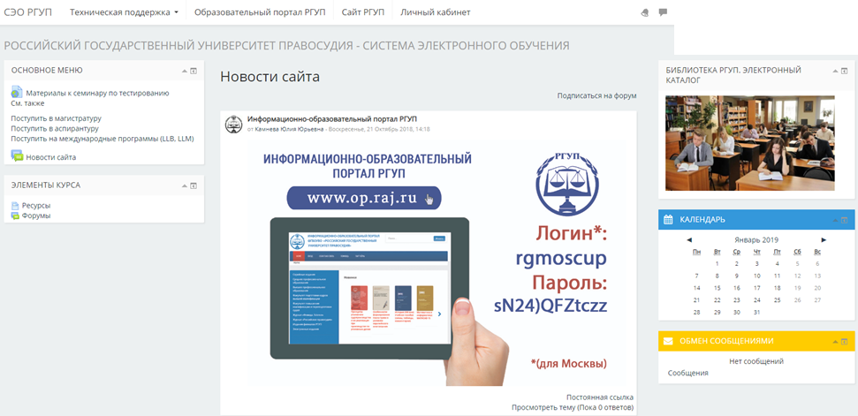
Рисунок 2.2

Для перехода и управления нужными разделами, Вам необходимо перейти во вкладку “Личный кабинет”, нажав на Ваше имя в верхнем правом углу (рис. 2.3) или же спустится в нижнюю часть страницы и выбрать “Северо-Кавказский филиал (г. Краснодар)” (рис. 2.4).
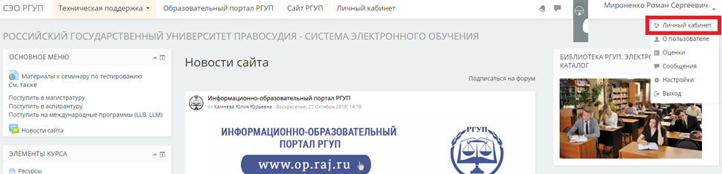
Рисунок 2.3

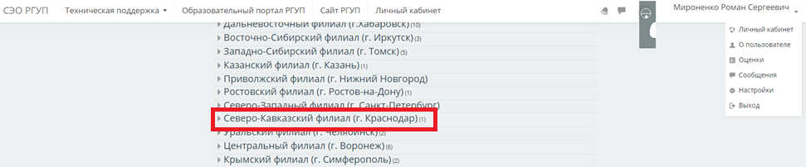
Рисунок 2.4

В случае, если Вы перешли в “Личный кабинет”, как было показано на Рисунке 2.3, Вам будет доступен быстрый переход ко всем курсам, на которые Вы записаны (рис. 2.5).
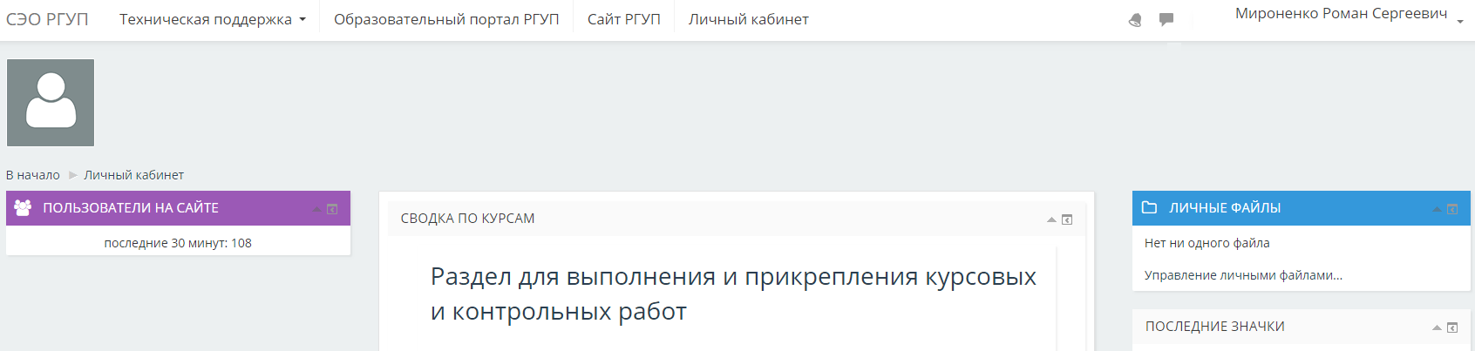
Рисунок 2.5

В случае отсутствия курсов в “Личном кабинете”, необходимо воспользоваться переходом в филиал (рис. 2.4), перейти ко всем разделам и найти интересующий Вас раздел (рис. 2.6).
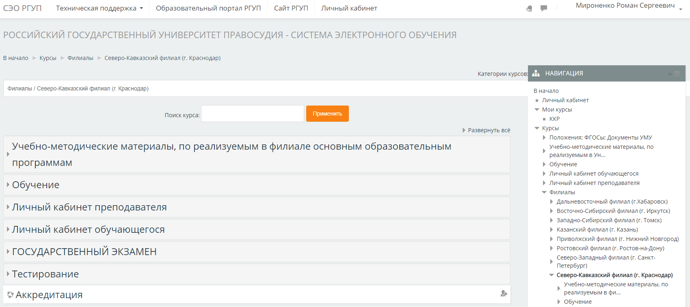
Рисунок 2.6

3. Для бакалавриата юриспруденции и СПО
В разделе “Учебно-методические материалы” Вы сможете найти необходимую для Вас информацию по интересующей Вас дисциплине, которая закреплена за определенной кафедрой (рис. 3.1).
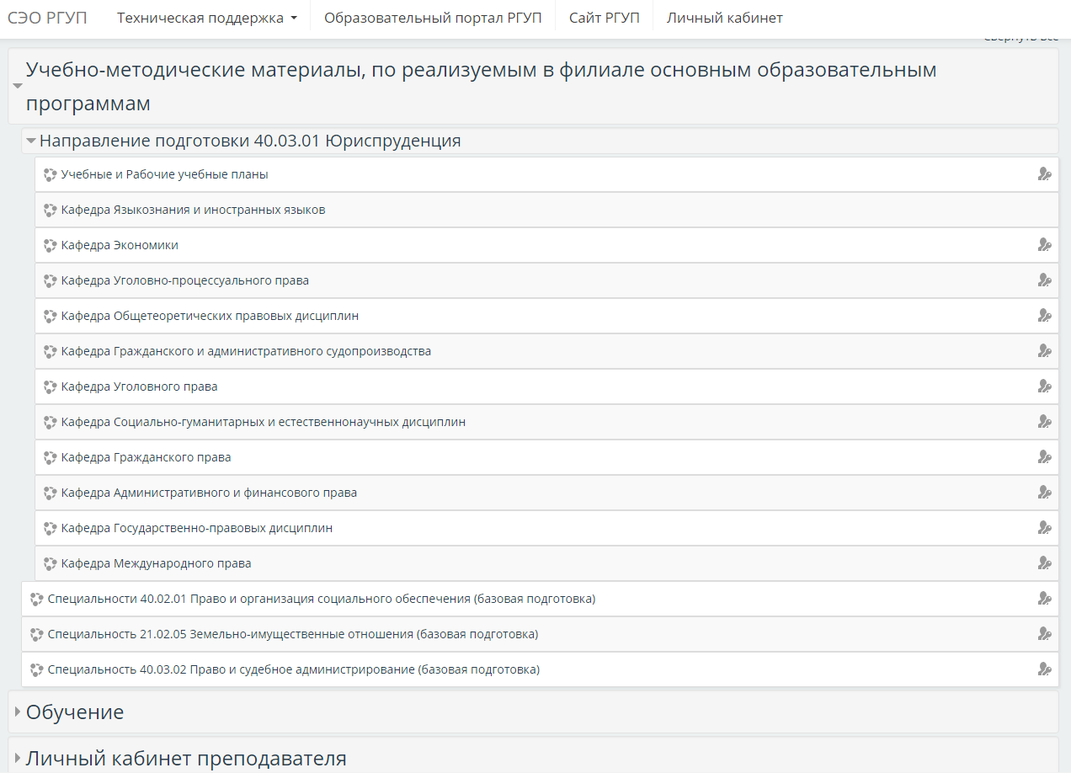
Рисунок 3.1
Перейдя в необходимый Вам раздел, Вы сможете найти РПД, УМК и ФОС по интересующей Вас дисциплине, в которых также находятся материалы необходимые для выполнения и загрузки выполненных работ в СЭО Фемида (рис. 3.2).
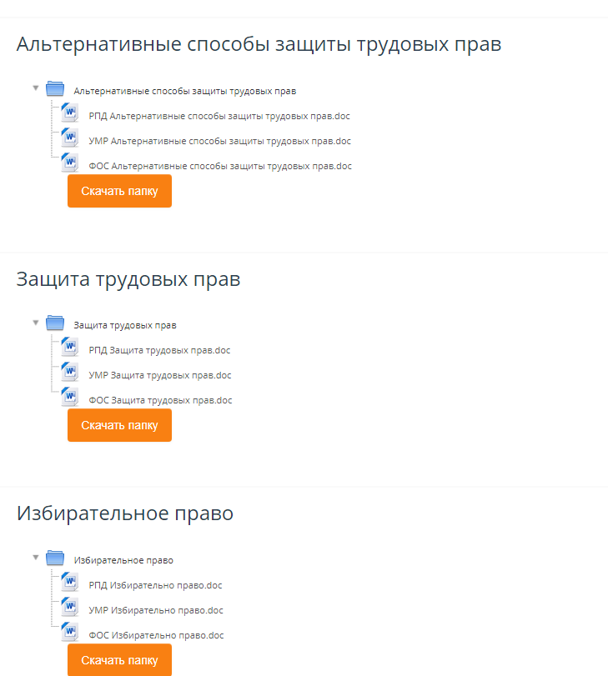
Рисунок 3.2
После выполнения задания, Вам необходимо перейти на вкладку “Обучение” (рис. 2.6), выбрать необходимый Вам раздел (рис 3.3) и загрузить выполненное задание по соответствующей дисциплине и типу выполненной работы (контрольное задание, контрольная работа, курсовая работа) (рис. 3.4).
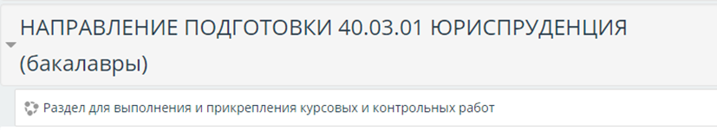
Рисунок 3.3
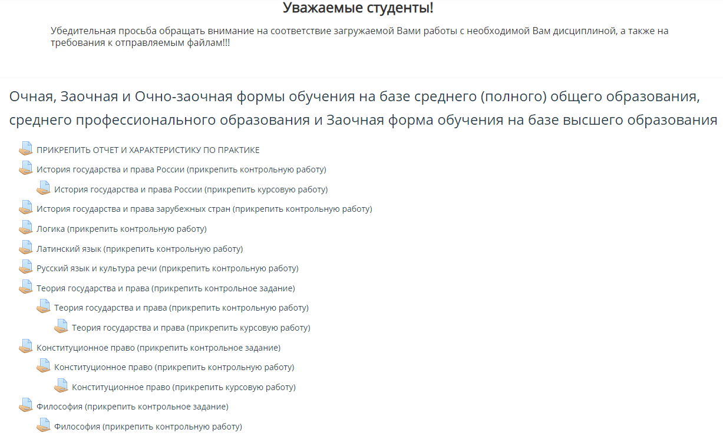
Рисунок 3.4

4. Для менеджмента
В разделе “Учебно-методические материалы” Вы сможете найти необходимую для Вас информацию по интересующей Вас дисциплине, которая закреплена за кафедрой Экономики (рис. 4.1).
Рисунок 4.1
После выполнения задания Вам необходимо перейти на вкладку “Обучение” (рис. 2.6), выбрать необходимый Вам раздел (рис 4.2) и загрузить выполненное задание по соответствующей дисциплине и типу Выполненной работы (контрольное задание, контрольная работа, курсовая работа) (рис. 4.3).
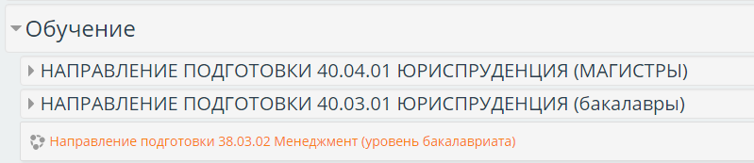
Рисунок 4.2
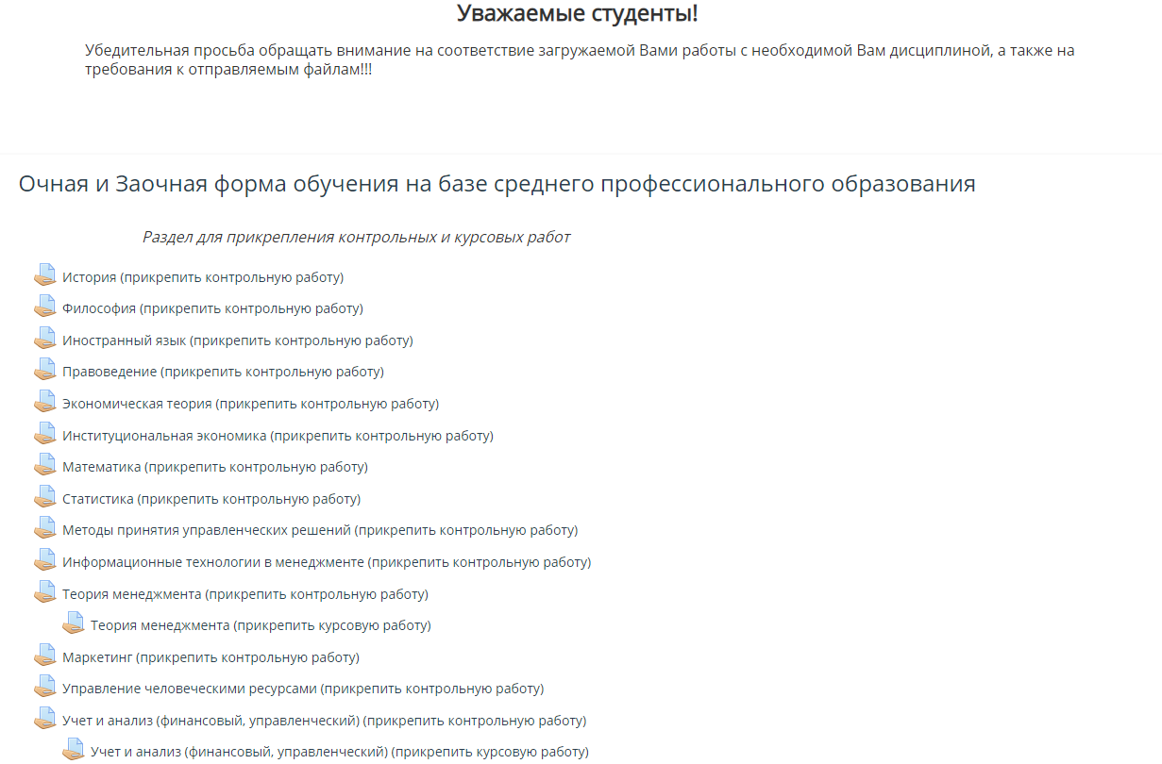
Рисунок 4.3

5. Для магистрантов
В разделе “Обучение”, выбрав магистерскую программу (рис. 5.1), Вы сможете найти РПД, УМК и ФОС по интересующей Вас дисциплине, в которых также находятся материалы необходимые для Выполнения и отправки выполненного задания в СЭО Фемида (рис. 5.2).
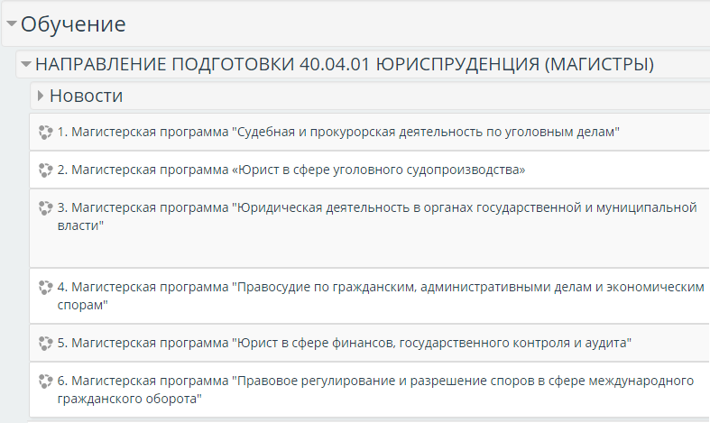
Рисунок 5.1

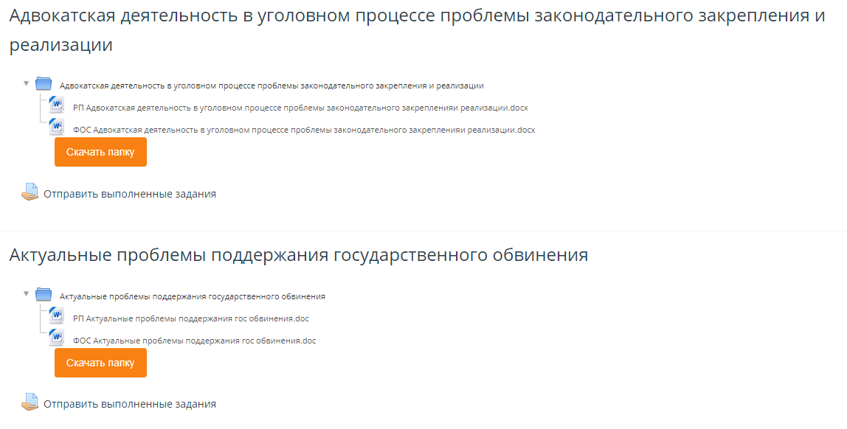
Рисунок 5.2

6. Загрузка работ на СЭО Фемида
Для отправки работы и дальнейшей её проверки преподавателем, Вам необходимо перейти на страницу: Бакалавры (рис. 3.4), Менеджмент (рис 4.3), Магистратура (рис.5.2) (см. разделы 3, 4, 5 соответственно); выбрать соответствующую дисциплину и тип выполненной работы (контрольное задание, контрольная работа, курсовая работа).
После выбора дисциплины, Вам необходим загрузить работу по заданному алгоритму (рис. 6.1 – 6.7).
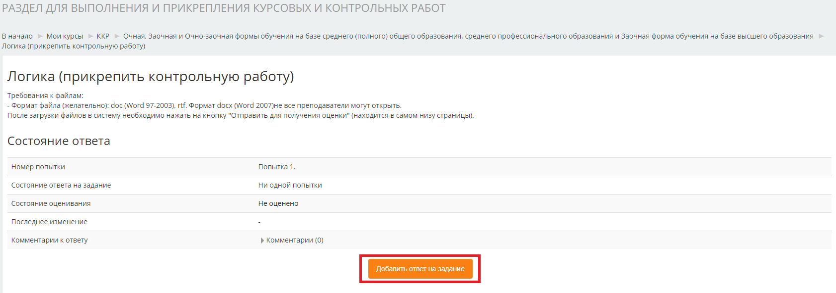
Рисунок 6.1

Нужный файл необходимо перенести в поле для загрузки (рис 6.2), либо нажать на индикатор загрузки, после появится окно с функцией выбора файла для загрузки (рис 6.3).
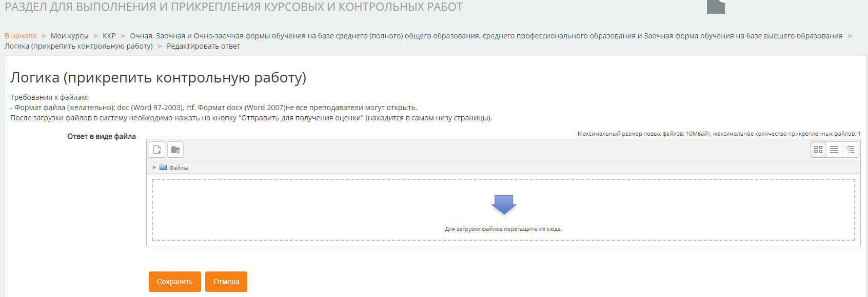
Рисунок 6.2
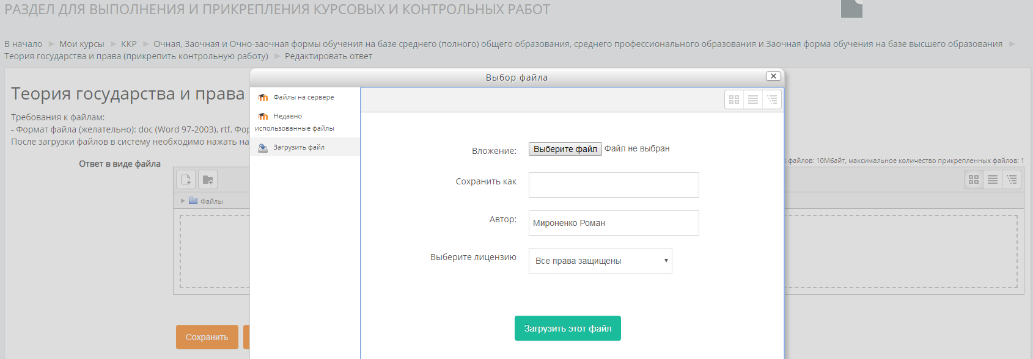
Рисунок 6.3

После выбора файла, начнется его загрузка (рис. 6.4).
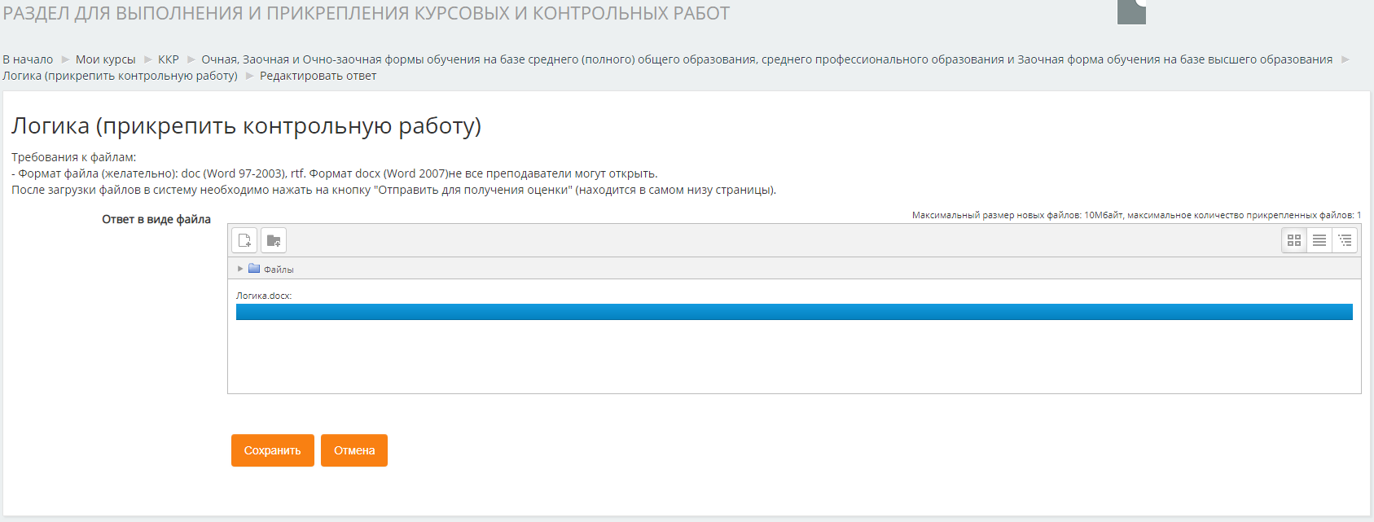
Рисунок 6.4

После загрузки файла, необходимо нажать на кнопку “Отправить на проверку”.
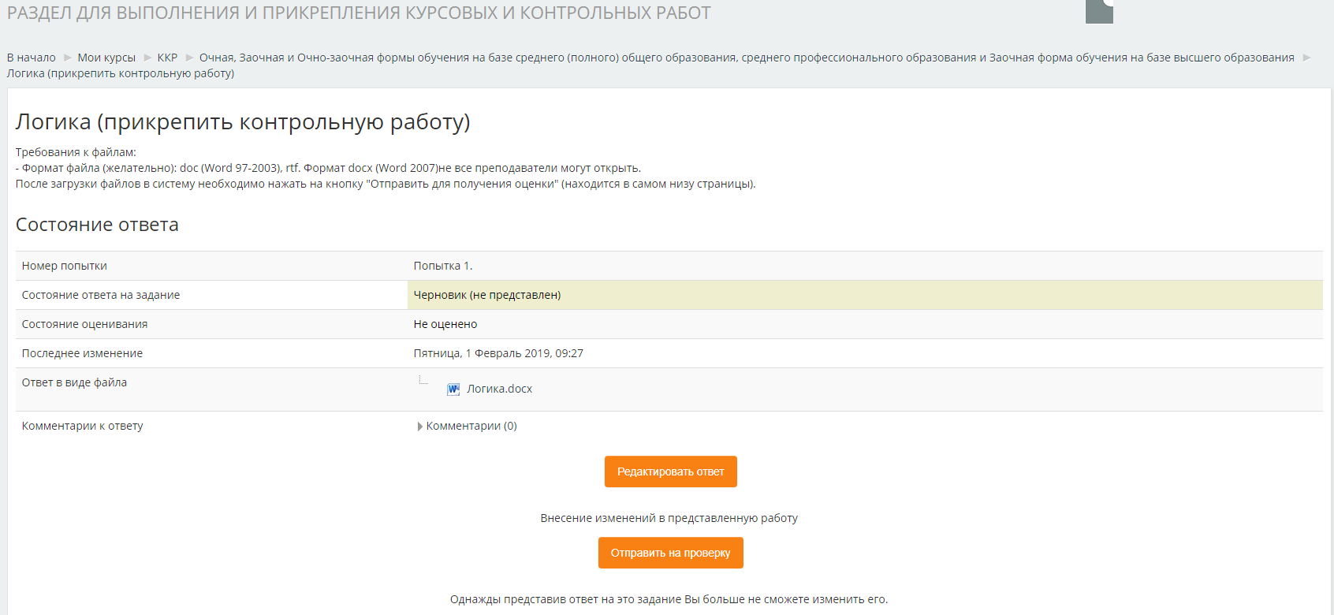
Рисунок 6.5

Нажать “Продолжить” (рис. 6.6).
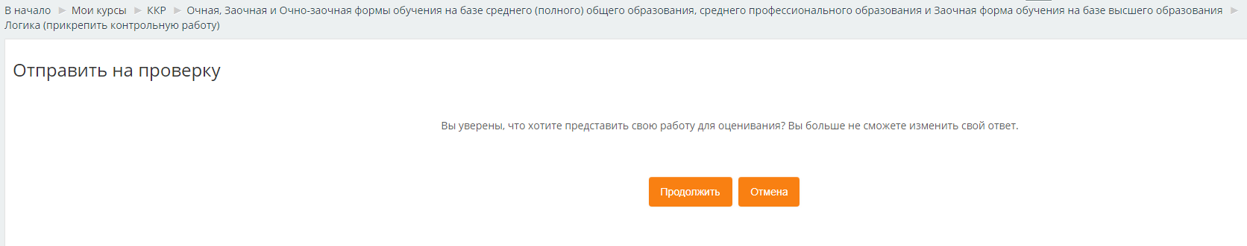
Рисунок 6.6
Если весь алгоритм выполнен в соответствии с приведенным, у Вас должно появится сообщение на зелом фоне в графе “Состояние ответа на задание” “Ответ для оценки”. Данное уведомление означает, что работа загружена корректно, и преподаватель может с ней ознакомиться.
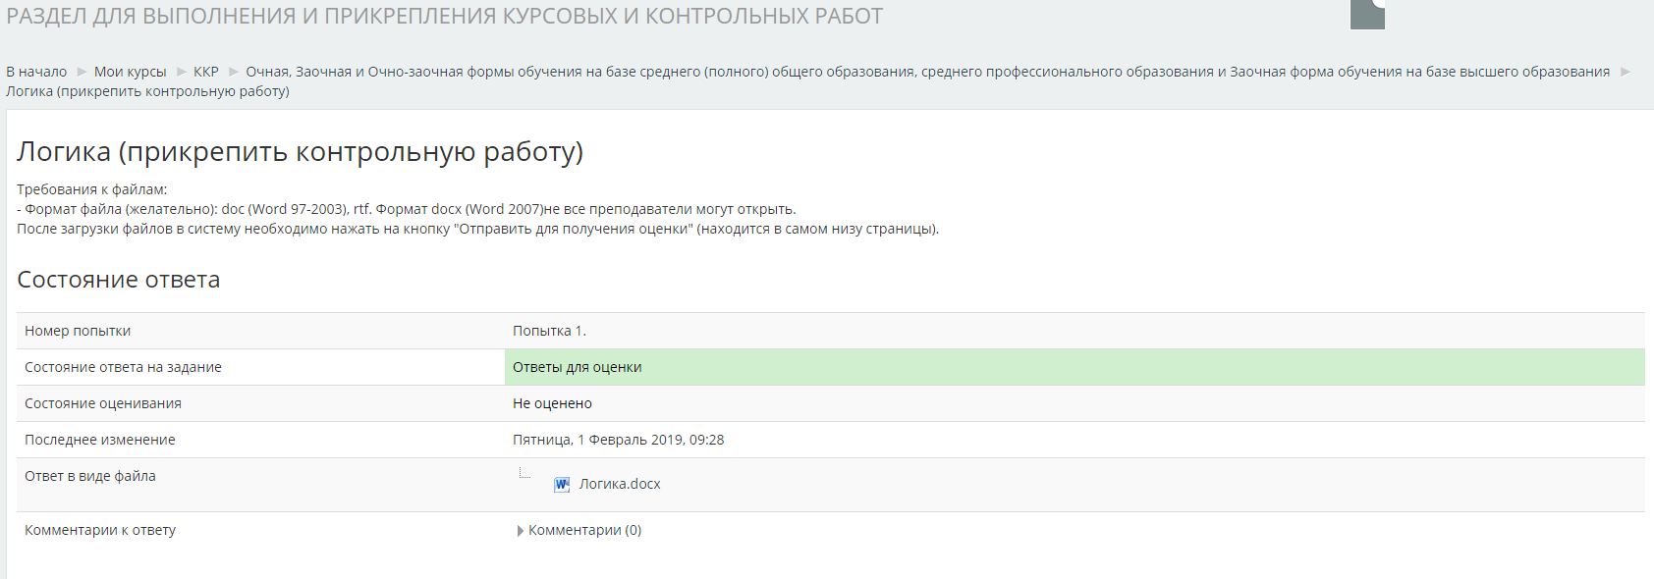
Рисунок 6.7

7. Электронное портфолио
Для перехода в раздел “Электронное портфолио”, Вам необходимо перейти во вкладку “Личный кабинет”, нажав на Ваше имя в верхнем правом углу (рис. 2.3) и выбрать “Электронное портфолио” или же спустится в нижнею часть страницы, выбрать “Северо-Кавказский филиал (г. Краснодар)” (рис. 2.4) и нажать “Электронное портфолио” в разделе “Личный кабинет обучающегося” (рис. 7.1).
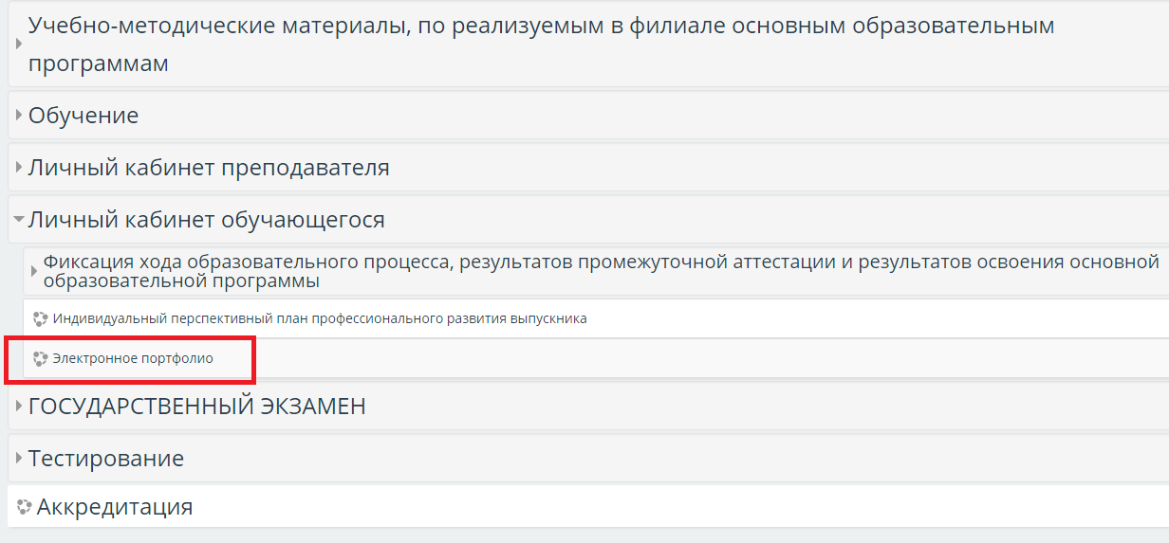
Рисунок 7.1

На следующей странице перейти в “Портфолио”.
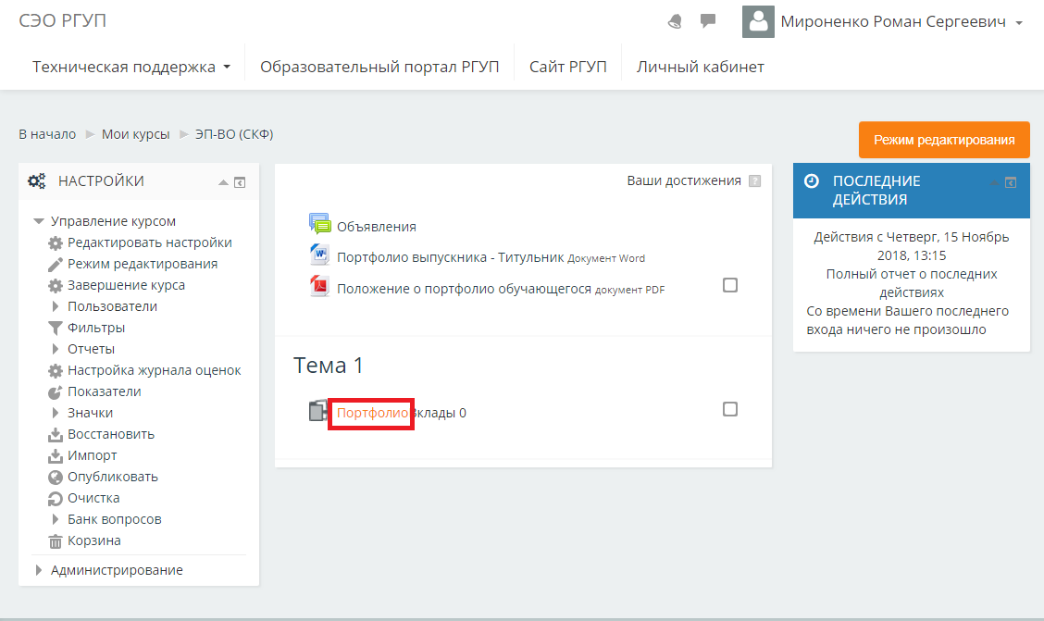
Нажать на кнопку Start Contributing.
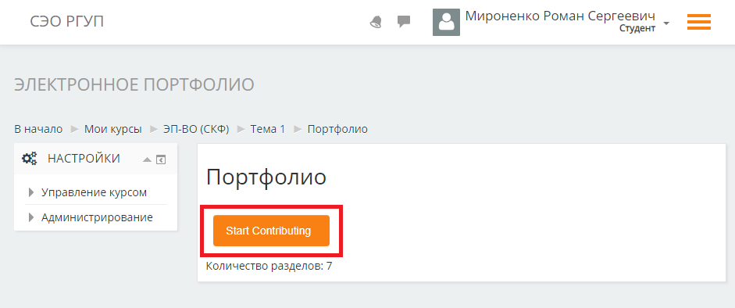
На данной странице Вы можете переходить в другие разделы данного блока.
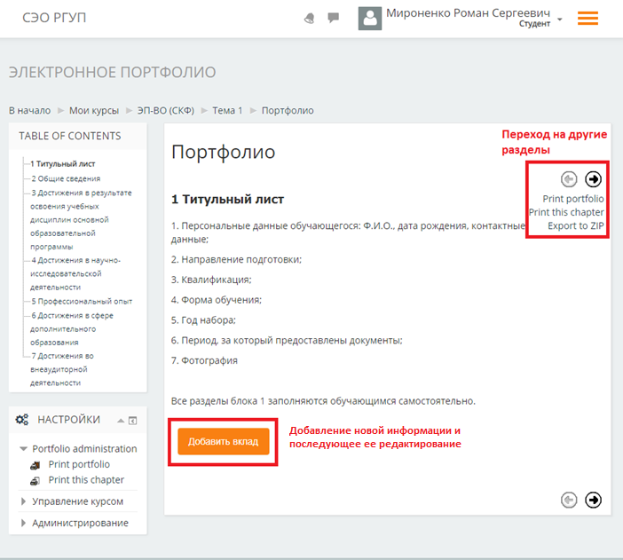
При нажатии кнопки “Добавить вклад” откроется следующая страница для заполнения страницы в данным разделе.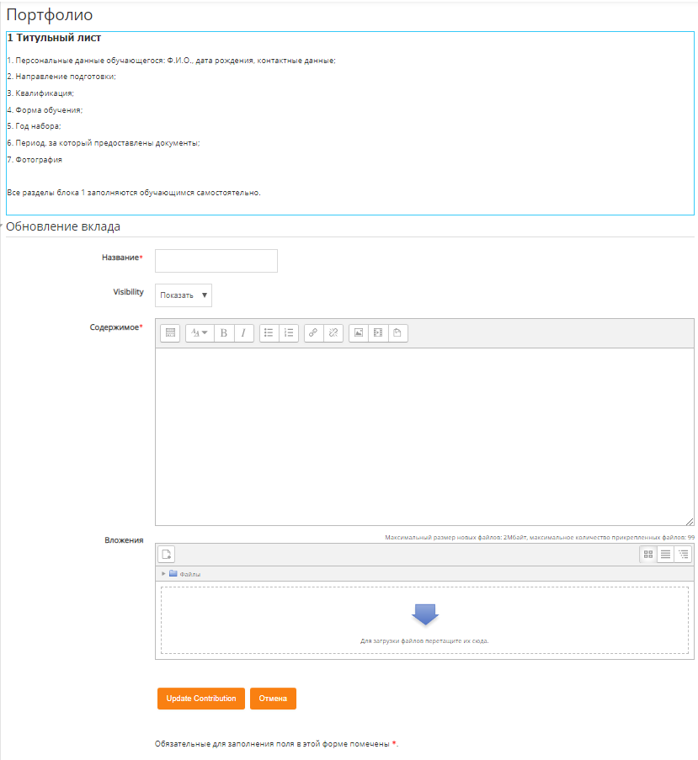
После заполнения нажимаем кнопку “Update Contribution”.
Данный раздел в “Портфолио” сохранится, и можно переходить и заполнять следующие разделы в “Портфолио” по такому же принципу.

8. Фиксация хода образовательного процесса, результатов промежуточной аттестации и результатов освоения основной образовательной программы
Для перехода в раздел №8, Вам необходимо перейти во вкладку “Личный кабинет” нажав на Ваше имя в верхнем правом углу (рис. 2.3) и выбрать раздел фиксации хода образовательного процесса или же спустится в нижнею часть страницы, выбрать “Северо-Кавказский филиал (г. Краснодар)” (рис. 2.4) и нажать нужную фиксацию хода образовательного процесса в разделе “Личный кабинет обучающегося” (рис. 8.1).
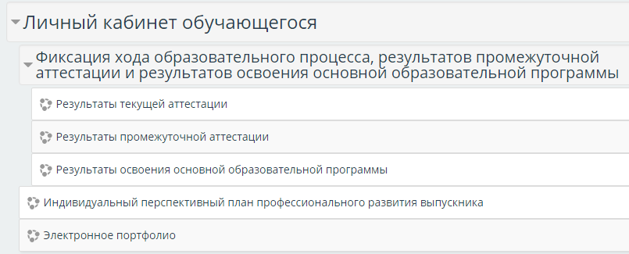
Рисунок 8.1
В результатах текущей аттестации доступны ссылки на раздел для тестирования.
В результатах промежуточной аттестации находятся сводные ведомости по курсам и направлениям подготовки.
В результатах освоения основной образовательной программы находятся сводные ведомости Государственной итоговой аттестации по направлениям подготовки.

9. Индивидуальный перспективный план
Для перехода радел “Индивидуальный перспективный план”, Вам необходимо перейти во вкладку “Личный кабинет” нажав на Ваше имя в верхнем правом углу (рис. 2.3) и выбрать “Индивидуальный перспективный план” или же спустится в нижнею часть страницы, выбрать “Северо-Кавказский филиал (г. Краснодар)” (рис. 2.4) и нажать “Индивидуальный перспективный план” в разделе “Личный кабинет обучающегося” (рис. 9.1).
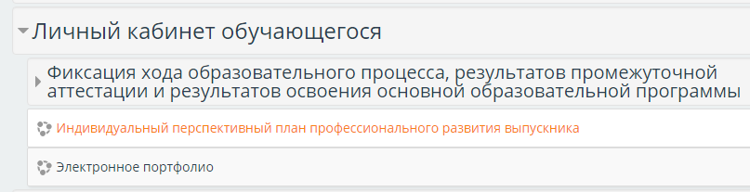
Рисунок 9.1
Перейдя в раздел, Вы найдете инструкцию к заполнению индивидуального перспективного плана и возможность по его загрузке (см. раздел 6).
